**FACULTAD DE INGENIERÍA**

**ESCUELA DE INGENIERÍA INFORMÁTICA**

**APLICACIÓN MÓVIL PARA LA UBICACIÓN E INFORMACIÓN ESPECÍFICA DE LOS ESPACIOS FÍSICOS DE UNA UNIVERSIDAD UTILIZANDO REALIDAD AUMENTADA Y NFC**

**(APÉNDICES)**

TRABAJO ESPECIAL DE GRADO

Presentado ante la

UNIVERSIDAD CATÓLICA ANDRÉS BELLO

Como parte de los requisitos para optar al título de

**I N G E N I E R O E N I N F O R M Á T I C A**

**REALIZADO POR Sears Zuñiga, Teddy John**

**Villamizar Meza, Sandra Lisett**

**PROFESOR GUÍA Pereira, Wilmer**

**FECHA abril de 2017**

Tabla de contenido

Apéndice MR-1 1

Apéndice MR-2 2

Apéndice MR-3 3

Apéndice MR-4 4

Apéndice MR-5 5

Apéndice MR-6 6

Apéndice MR-7 7

Apéndice MR-8 8

Apéndice MR-9 9

Apéndice MR-10 10

Apéndice MR-11 11

Apéndice D-1 12

Apéndice D-2 13

Apéndice D-3 14

Apéndice D-4 15

Apéndice D-5 16

Apéndice D-6 17

Apéndice D-7 18

Apéndice D-8 19

Apéndice D-9 20

Apéndice D-10 21

Apéndice D-11 22

Apéndice D-12 23

Apéndice D-13 24

Apéndice D-14 25

Apéndice D-15 26

Apéndice D-16 27

Apéndice D-17 28

Apéndice D-18 29

Apéndice D-19 30

Apéndice D-20 31

Apéndice D-21 32

Apéndice D-22 33

Apéndice D-23 34

Apéndice D-24 35

Apéndice D-25 36

Apéndice D-26 37

Apéndice D-27 38

Apéndice D-28 39

Apéndice D-29 40

Apéndice D-30 41

Apéndice D-31 42

Apéndice D-32 43

Apéndice D-33 44

Apéndice D-34 45

Apéndice D-35 46

Apéndice D-36 47

Apéndice D-37 48

# Apéndice MR-1



# Apéndice MR-2

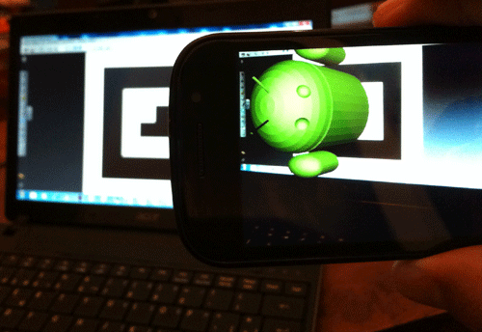

# Apéndice MR-3

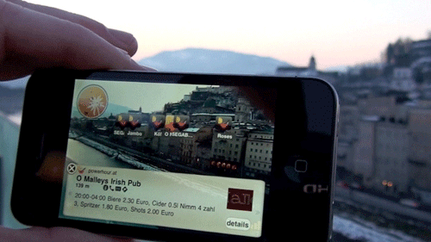

# Apéndice MR-4

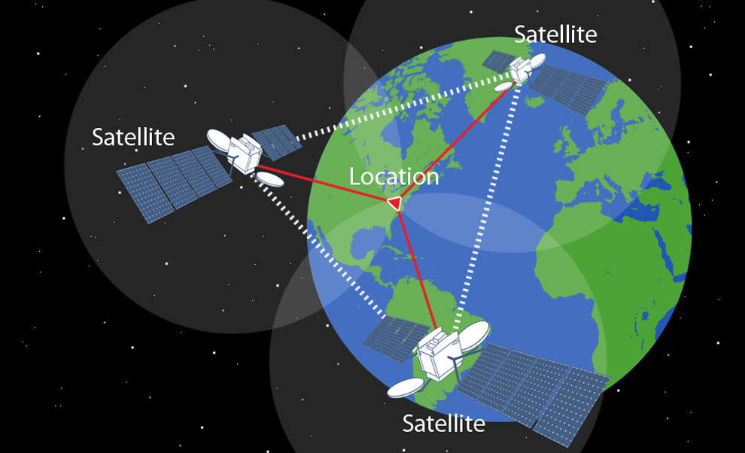

# Apéndice MR-5

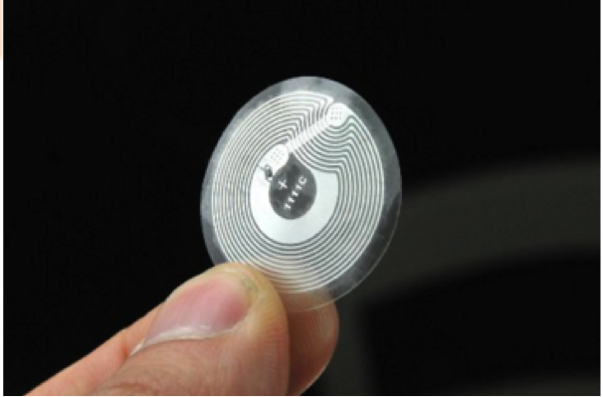

# Apéndice MR-6

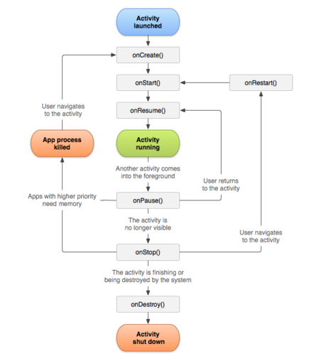

# Apéndice MR-7

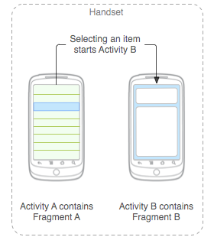

# Apéndice MR-8

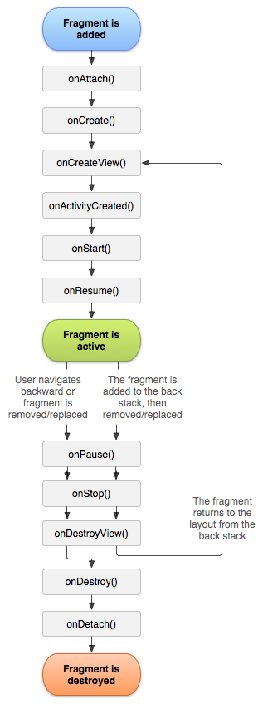

# Apéndice MR-9

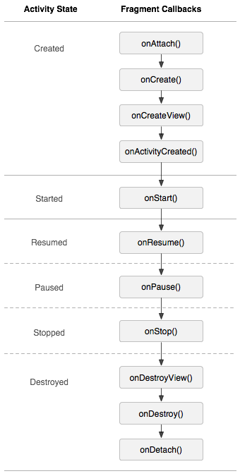

# Apéndice MR-10

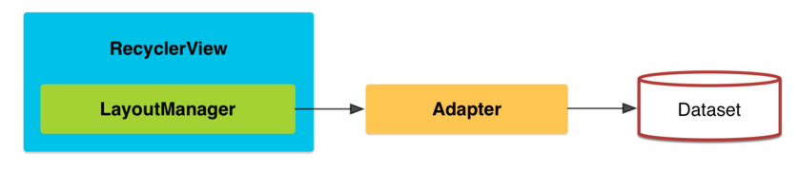

# Apéndice MR-11

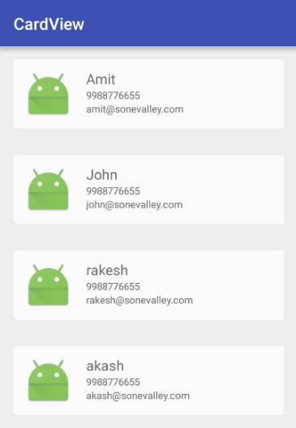

# Apéndice D-1

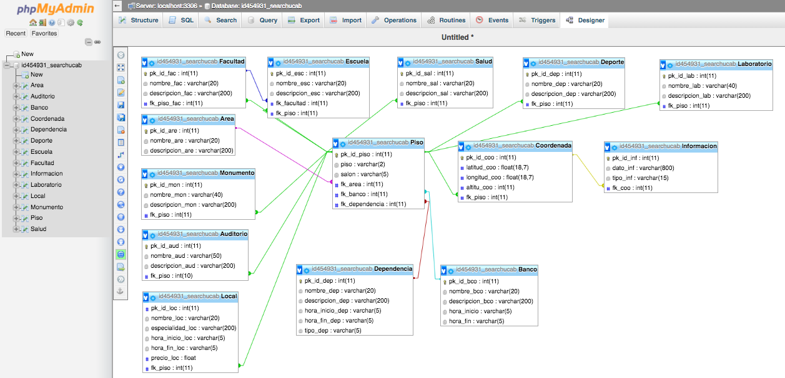

# Apéndice D-2

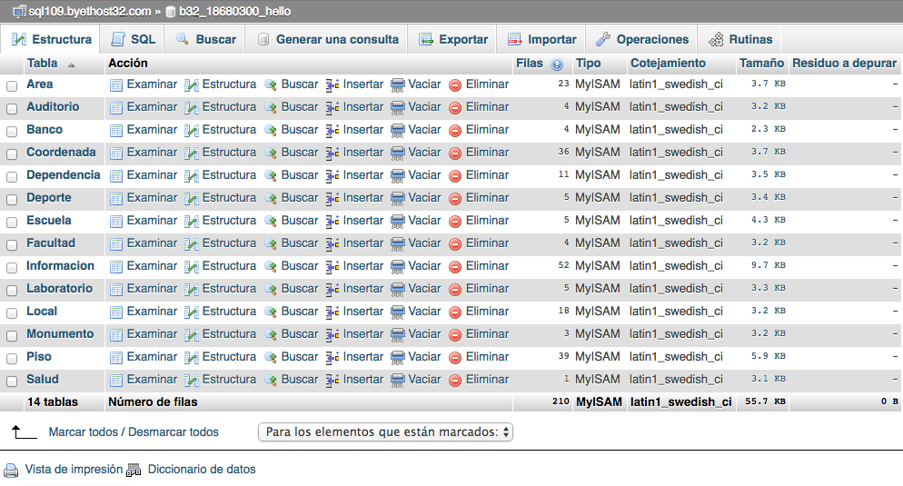

***Figura n :*** Inserción de los datos en byetHost ***Fuente:*** Elaboración propia

# Apéndice D-3

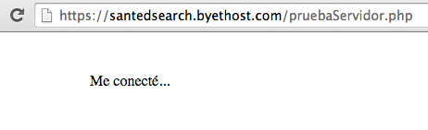

***Figura n :*** Prueba de conexión en byetHost ***Fuente:*** Elaboración propia

# Apéndice D-4

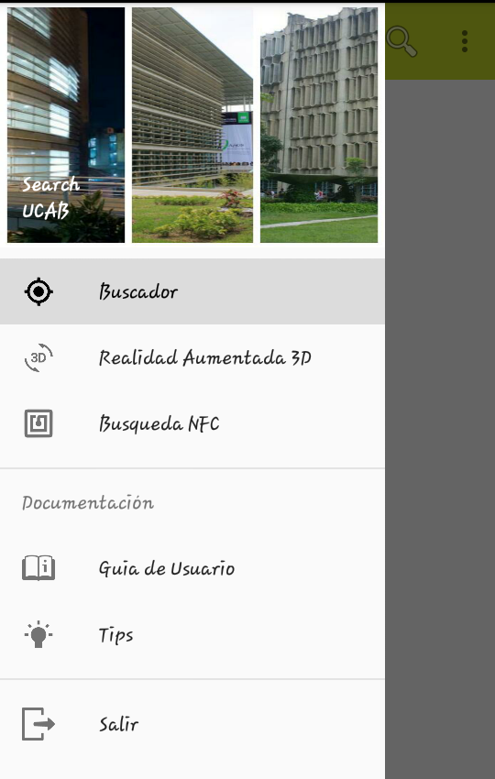

***Figura n :*** Menú desplegable ***Fuente:*** Elaboración propia

# Apéndice D-5

DIAGRAMA DE CLASES

# Apéndice D-6

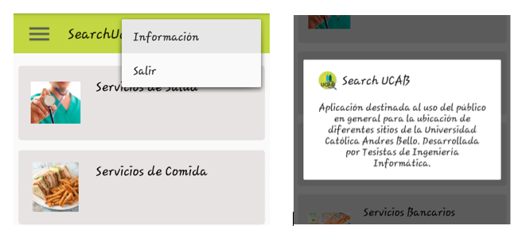

***Figura n :*** Vista de la opción de salida e información en el Toolbar ***Fuente:*** Elaboración propia

# Apéndice D-7

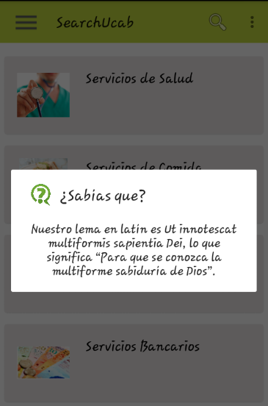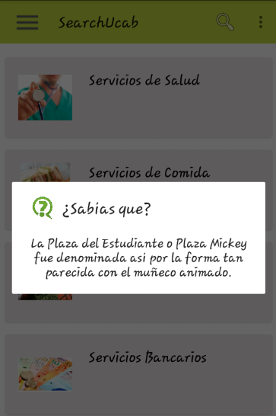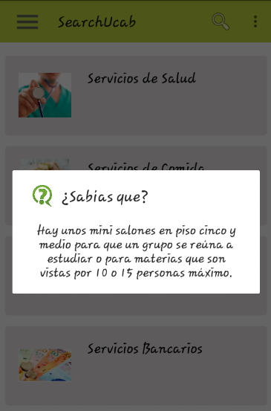

# Apéndice D-8

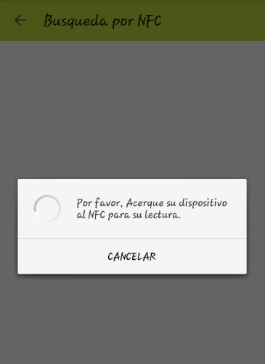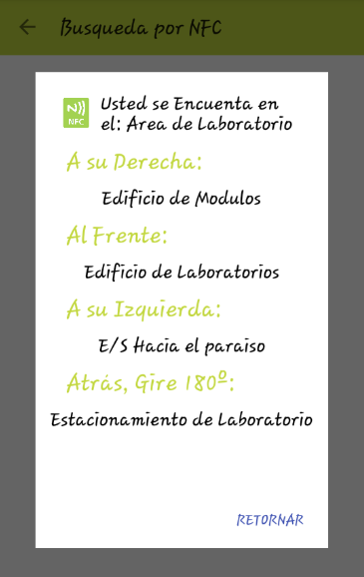

# Apéndice D-9

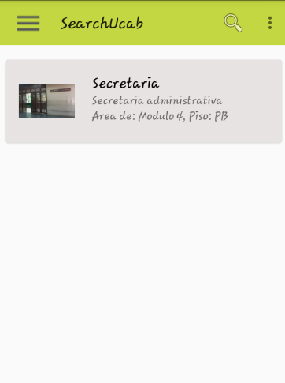

# Apéndice D-10



# Apéndice D-11

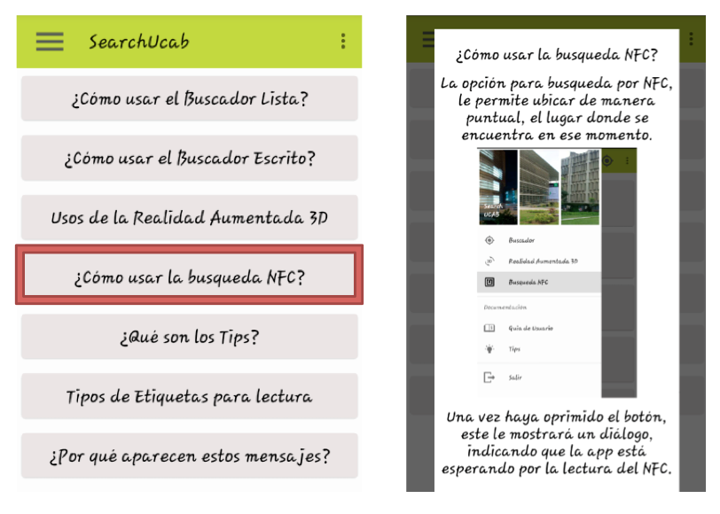

# Apéndice D-12

# Apéndice D-13

# Apéndice D-14

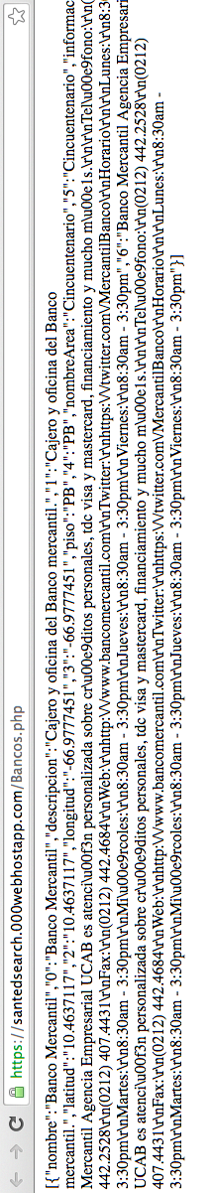

# Apéndice D-15

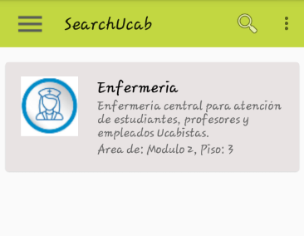

# Apéndice D-16

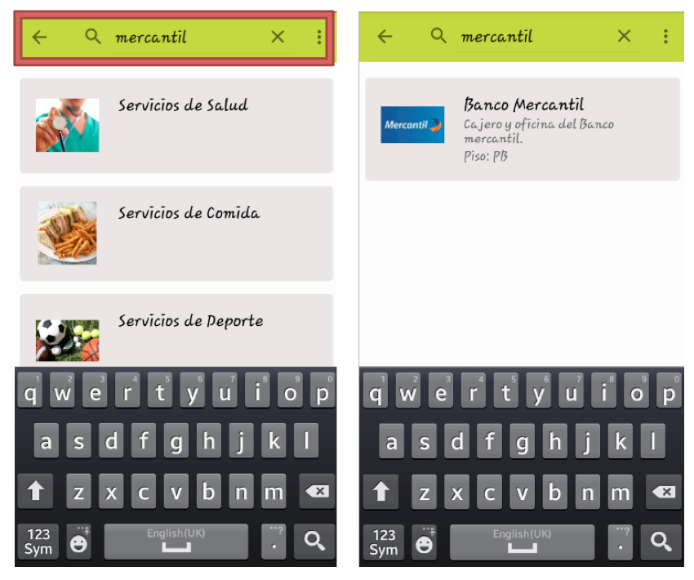

# Apéndice D-17

# Apéndice D-18

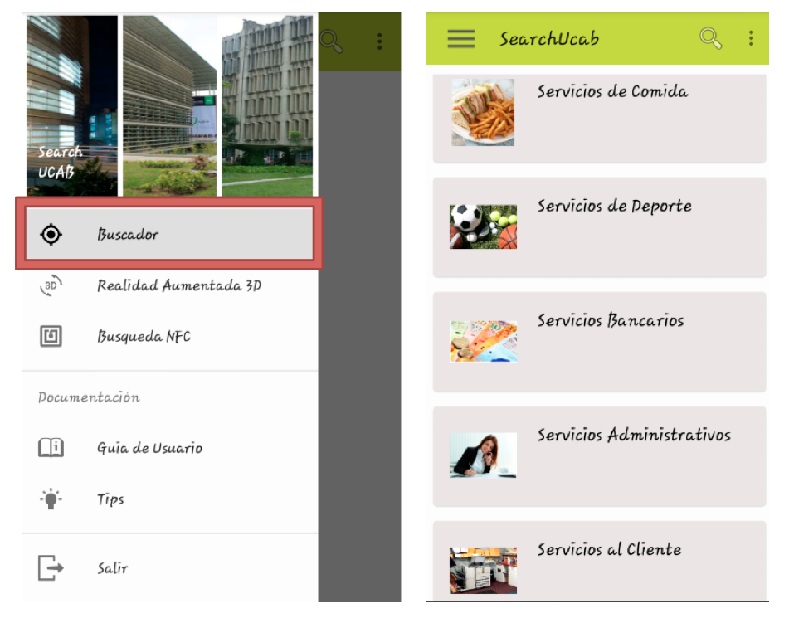

# Apéndice D-19

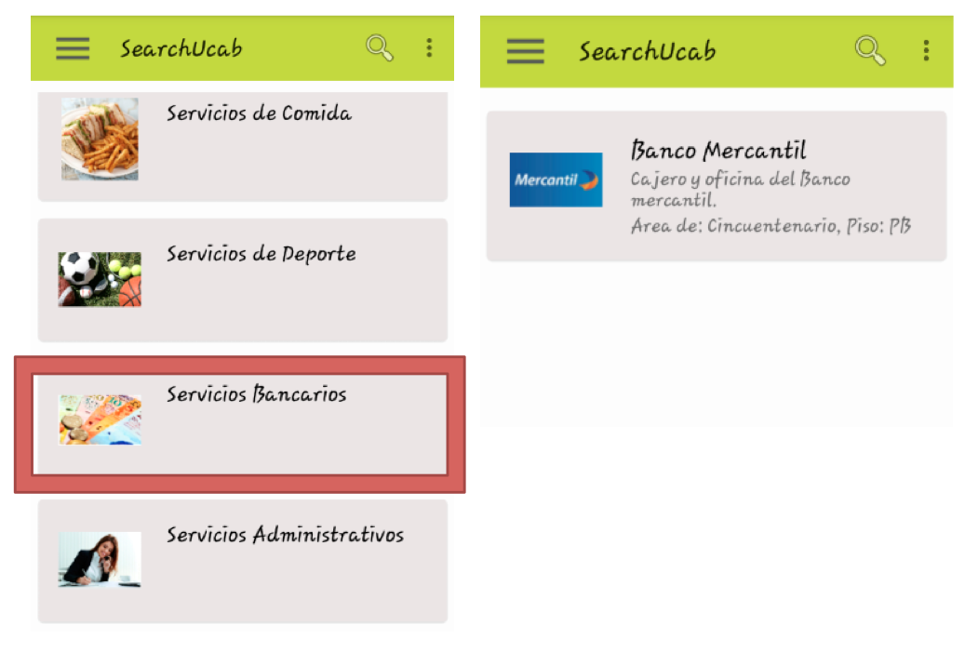

# Apéndice D-20

# Apéndice D-21

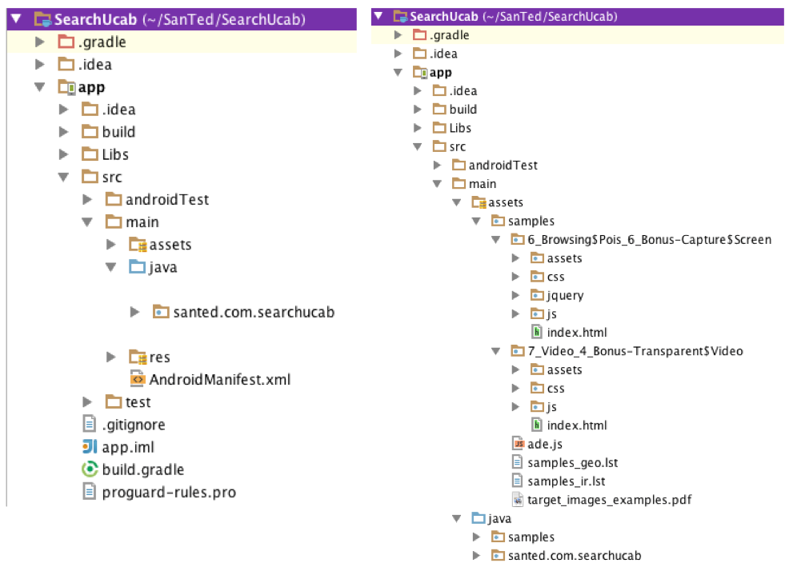

# Apéndice D-22

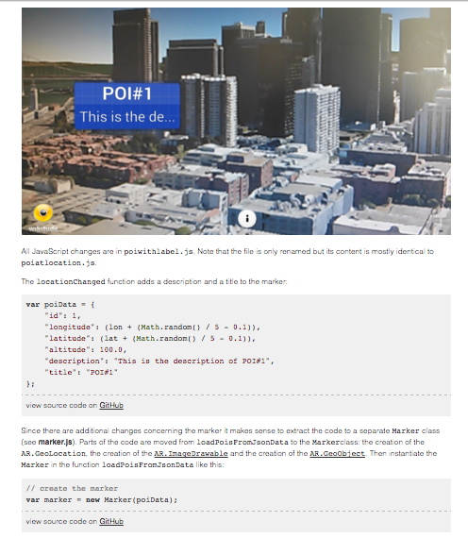

# Apéndice D-23

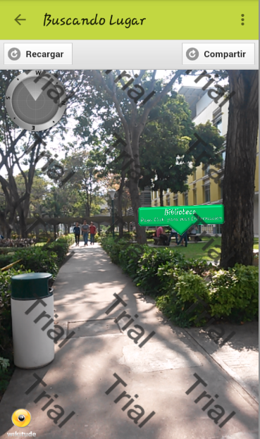

# Apéndice D-24

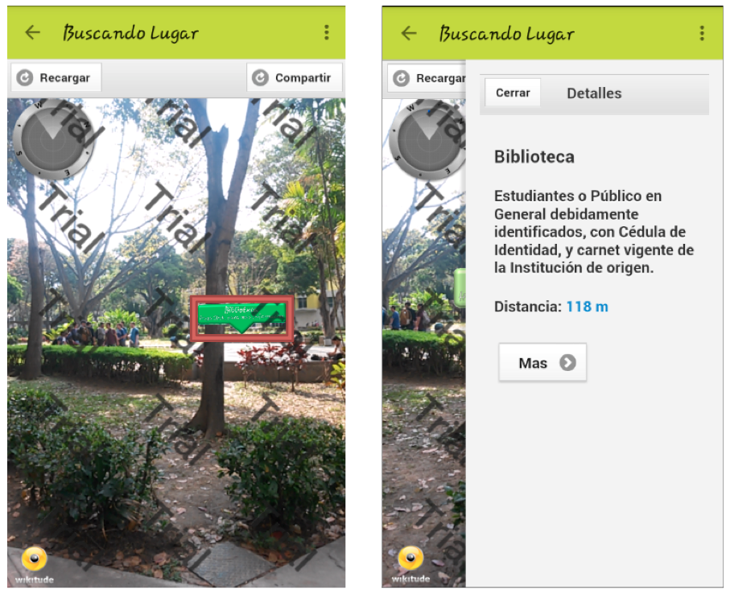

# Apéndice D-25

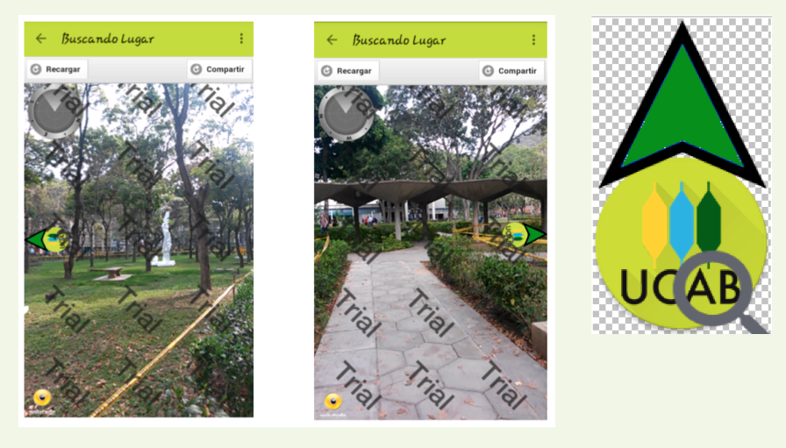

# Apéndice D-26

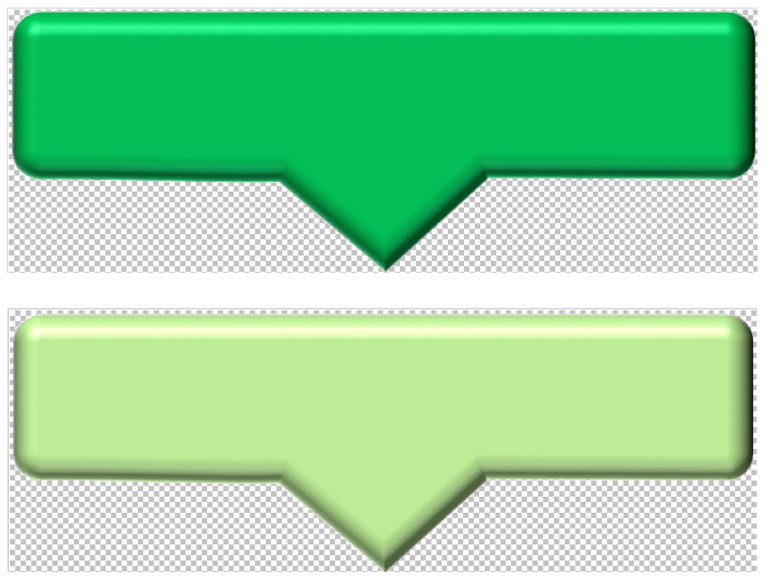

# Apéndice D-27

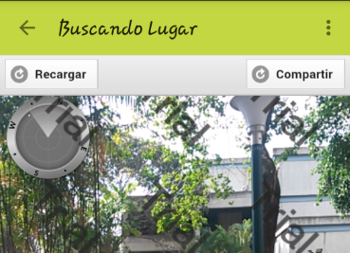

# Apéndice D-28

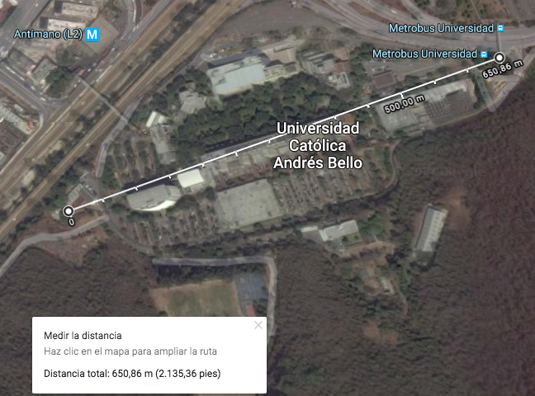

# Apéndice D-29

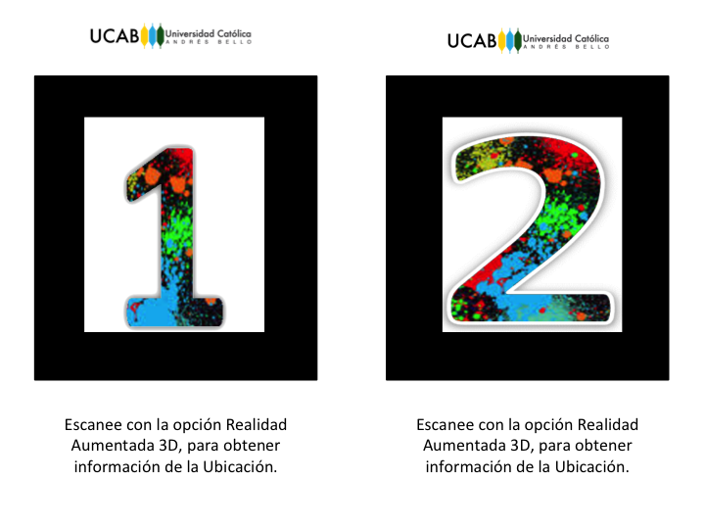

# Apéndice D-30

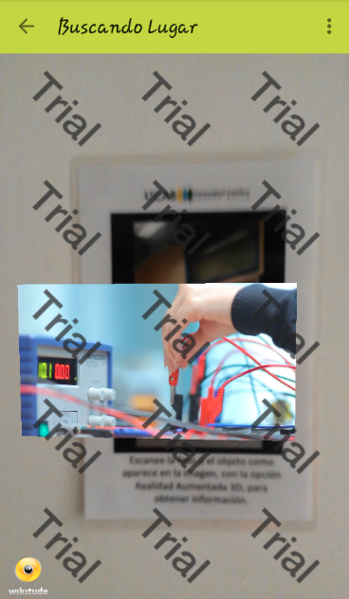

# Apéndice D-31

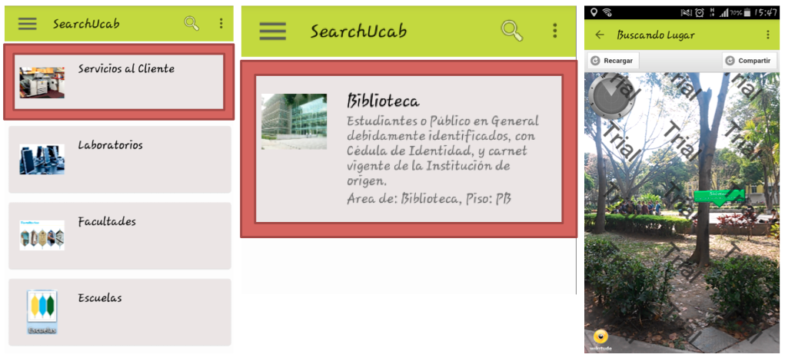

# Apéndice D-32

# Macintosh HD:Users:sandravillamizar:SanTed:Fotos:Capturas Tesis:51.png

# Apéndice D-33



# Apéndice D-34

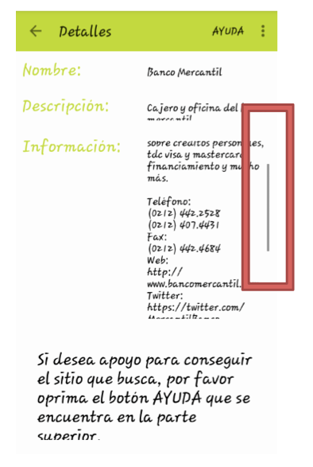

# Apéndice D-35

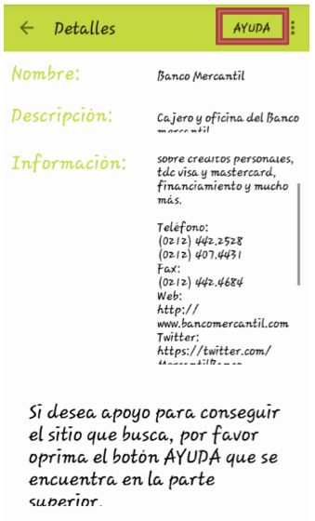

# Apéndice D-36

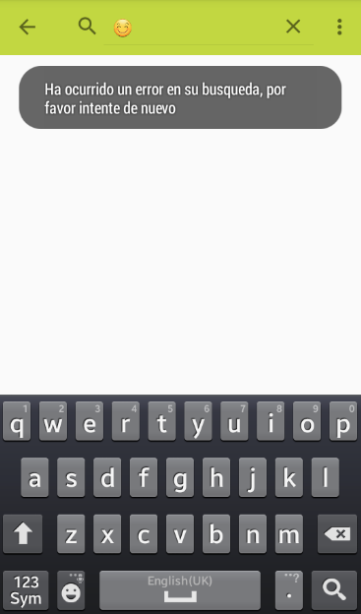

# Apéndice D-37

# Macintosh HD:Users:sandravillamizar:Desktop:apendice imagenes:D-37.png